广东省2018年中考化学试题
1.全卷共6页，满分为100分，考试用时为80分钟。
2.可能用到的相对原子质量: H-1 Li-7 C-12 0-16 P-31 S-32 C1-35.5 Ca-40 Fe-56
一、选择题(本大题包括14小题，每小题2分，共28分。在每小题列出的四个选项中，只有一个是正确的，请将答题卡上对应题目所选的选项涂黑)
1.下图属“用后必须洗手”标志(贴在微毒或有毒的试剂瓶上)的是
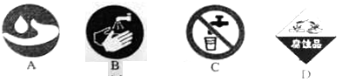
2.中华传统文化博大精深，下列古诗中不涉及化学变化的是
A.梅须逊雪三分白，雪却输梅一段香 B.爆竹声中一岁除，春风送暖入屠苏
C.爝火燃回春浩浩，洪炉照破夜沉沉 D.千锤万凿出深山，烈火焚烧若等闲
3.下列水果中酸度最强的是
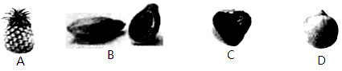
A.菠萝pH=4.1 B.木瓜pH-5.5
C.草莓pH=3.2 D.柠檬pH=2.3
4.下列说法正确的是
A.溶液都是均一、稳定、无色透明的
B.金刚石、石墨、活性炭性质相同
C.排放CO₂是引起酸雨的主要原因
D.空气中O₂的体积约占21%
5.下列物质不属于复合材料的是
A.塑料 B.玻璃钢 C.碳素陶瓷 D.钢筋混凝土
6.下列操作正确的是
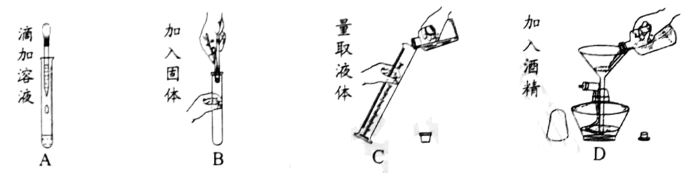
7.下列属于分解反应的是
A.2H₂02H₂↑+O₂↑ B.CO₂+2NaOH=Na₂CO₃+H₂O
C.C+H₂OCO+H₂ D.NH₃+CO₂+H₂O=NH₄HCO₃
8.有一混合气体通过澄清石灰水无明显现象，剩余气体经浓硫酸洗气后点燃，在火焰上方罩上干冷烧杯，内壁出现水雾。符合上述现象的气体组合是
A.H₂、CO、CO₂ B.N₂、0₂、CO₂ C.H₂、CH₄、CO D.H₂、CH₄、CO₂
9.下表中知识的归纳正确的是
A用语 | 2O表示两个氧元素  2O₂表示两个氧分子 | B安全 | 有机物都易燃，都要远离火源  安全封闭房间烧含 碳燃料要防CO中毒
C环保 | 生活垃圾集中焚烧用于发电  新制木家具通风放置让甲醛挥发 | D生活 | 儿童需补钙是因为缺乏微量元素钙  糖类、 脂肪、蛋白质和水都是营养素
10.区别下列物质的方法错误的是
A.羊绒与棉花(灼烧) B.醋酸与盐酸(滴入酚酞)
C.硬水与软水(加入肥皂水) D.氯化钾与氯化铵(加熟石灰研磨)
11.下列说法正确的是
A.催化剂的作用是加快反应速率 B.石油是有机物，也是纯净物
C.铁器在干燥的空气中不易生锈 D.节约用水对沿海城市意义不大
12.下表物质中含有少量杂质，其中除杂方法正确的是
 | 物质 | 杂质 | 除去杂质的方法
A | CaCl₂溶液 | HCl | 滴入碳酸钠溶液
B | CO₂ | O₂ | 通过灼热的铜网
C | NaOH | Na₂CO₃ | 加入稀盐酸至不再产生气泡
D | CuO | Cu | 加足量稀盐酸，充分搅拌后再过滤
13.向一定质量的水中加入生石灰，下列曲线错误的是
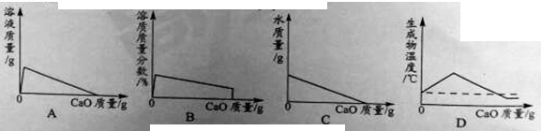
14.利用盐酸和硝酸银探究铁、铜、银的金属活动顺序，下列实验可以不需要进行的是
A.铁+稀盐酸 B.铜+稀盐酸 C.银+稀盐酸 D.铜+硝酸银溶液
二、填空题(本大题包括5小题，共21分)
15.(4分)“题15图”是部分元素的离子结构示意图和元素周期表的一部分。 请回答:
(1)图①、②中属于阴离子的是___(填序号)，该元素的质子数为_____；13号元素原子的最外层电子数为_____。
(2)由表中原子序数为1、8、13的元素组成物质的化学式为_____。
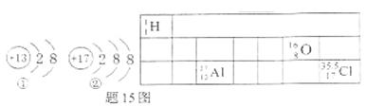
16.(5分)“题16图”表示元素的化合价与物质类别关系。若它表示氮元素的部分关系图。则:
(1)A点对应的物质类别是_____；B点表示物质的化学式为______。
(2)某化合物的化学式为KNO₃，它代表的点是_______(填字母)；写出由D点表示的物质与水发生反应生成E的化学方程式___________。
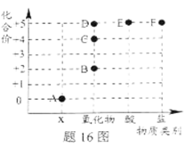
17.(4分)2017年冬天，某小伙子为了取暖在卫生间里贴满了“暖宝宝”(该产品的部分说明书为:“暖身更暖心，升温快。发热成分:高纯度铁粉、水、盐……；发热时间: 10小时；平均温度:52℃)，他把门窗关闭以防暖气泄漏。几分钟后，他失去意识而倒地，幸而被门外的朋友及时救起。请回答:
(1)铁氧化发热，主要生成物的化学式为______；盐是催化剂，其质量和_____不变。
(②)该小伙子失去意识并不是温度过高和身体本身的原因，而是_____。
18.(3分)“题18图”为两物质的溶解度曲线。请回答:
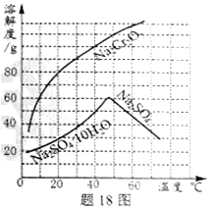
(1)50℃时，Na₂Cr₂O₇的溶解度为___g；60℃时溶解度:Na₂Cr₂O₇___Na₂SO₄(填“<”、“=”、“>”)。
(2)在50℃时，把210gNa₂Cr₂O₇饱和溶液降温到10℃时，析出Na₂Cr₂O₇____g (假设不含结晶水)。
19.(5分)天然气可以在一定条件下合成甲醇。
(1)请把“题19图”中反应物的微观示意图补画齐全。
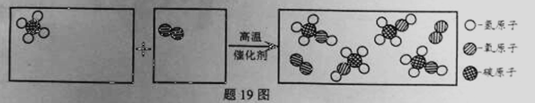 (2)该反应的化学方程式为_________，基本反应类型为_______。
三、(本大题包括2小题，共15分)
20.(7分)学习了单质、氧化物、酸、碱、盐的性质后，发现有很多不同类别的物质在发生反应时都有盐生成(其它物质省略)，如“题20图”所示。请回答:
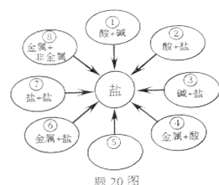
(1)若盐是疏酸钾，则①中发生反应的化学方程式为__________________。
(2)若盐是氯化亚铁，则在已显示的变化中可以通过置换反应来实现的有______(填序号)。
(3)若盐是硝酸铜，由⑦来实现的化学方程式为:_________。
(4)图中⑤处应补充的文字是_______(写一种，不能与图中已有信息重复)。
21.(8分)孔雀石主要成分为Cu₂(OH)₂CO₃(难溶于水)，还含有少量SiO₂(难溶于水、不与稀硫酸反应)、Fe₂O₃等杂质。现以孔雀石为原料制取胆矾(CuSO₄·5H₂O)的部分工艺流程如“题21图”。
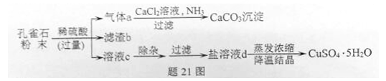
请回答:
(1)滤渣b的化学式为______。
(2)溶液c中的溶质有(写化学式)：H₂SO₄、______、_______。
(3)盐溶液d的颜色为_______；实验室蒸发溶液时用到的玻璃仪器有_____(写1种)。
(4)在气体a生成CaCO₃的过程中，发生反应:CO₂+CaCl₂+NH₃+H₂O=CaCO₃↓+2X，X的名称为_______；孔雀石与稀硫酸反应生成气体a的化学方程式为________。
四、(本大题包括2小题，共22分)
22. (12分)根据下面“题22-1图”(省略夹持仪器)回答问题:
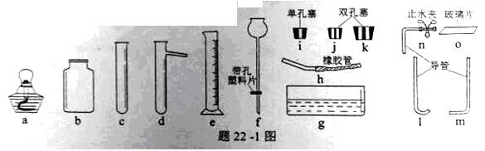 (1)仪器e的名称是_______。
(2)用高锰酸钾分解制取氧气的化学方程式为_________，制备并导出氧气的装置应选取的仪器是c、h、____ (填序号)，收集氧气(用于做铁丝燃烧实验)应选取的仪器是_____(填序号)。
(3)用锌粒和稀盐酸制备H₂(可随时使反应发生或终止)应选取的仪器是____(填序号)。
(4)氢化钙(CaH₂) 常温下能与水反应生成H₂，是野外工作人员便携燃料的来源。课外小组同学利用(3)中产生的H₂与金属钙反应制取CaH₂ (见“题22-2图”)。
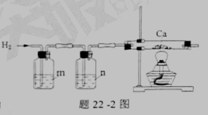
请回答:
①洗气瓶中m、n应选下列试剂的_______、_______(填序号)；
I.NaHCO₃溶液 II.NaOH溶液 III.浓硫酸。
②为防止钙被氧化，在加热钙之前必须进行的操作是_______。
③CaH₂与水反应的化学方程式为________；为防止空气中的O₂、CO₂、水蒸气与玻璃管中Ca或CaH₂反应，必须在导管末端再连接的装置是(说出仪器名称及所装试剂)____。
23.(10分)请参与下列探究实验:
【实验探究】
步骤 | 实验操作 | 实验现象 | 结论或解释
(1) | 用玻棒分别蘸取95%的酒精、蒸馏水置于火焰上。 | 酒精_______，蒸馏水_______。 | 结论:酒精是可燃物，水不是可燃物。
(2) | 在铁片两端放大小相同的硬纸片、乒乓球碎片，在铁片中间加热。 | 乒乓球碎片先燃烧、硬纸片后燃烧。 | 结论:乒乓球碎片的________比硬纸片的低。
(3) | 在右图中打开分液漏斗的旋塞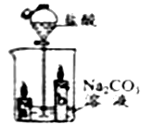 | ①溶液中产生气泡；②蜡烛火焰a_____填“先于”“后于”)b熄灭。 | 现象②的原因是:CO₂不助燃；___________。
(4) | 用大烧杯罩住高低两支点燃的蜡烛。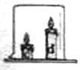 | ①烧杯底部变黑；②蜡烛火焰d比c先熄灭。 | CO₂不助燃，蜡烛不完全燃烧；d 先熄灭的原因是:_______。
【拓展】堆积的面粉不容易点燃，即使少量点燃也只是小火燃烧；如果把面粉撒向空中遇火星可能会发生爆炸。“小火燃烧”和“发生爆炸”的原因分别是:_______________。
五、(本大题包括2小题，共14分)
24. (4分)大型电动车使用的磷酸亚铁锂(LiFePO₄)电池，具有“体积小、成本低、充电快、输出功率高、循环寿命长”等优点。回答问题:
(1)磷酸亚铁锂中非金属元素的原子个数比为_______。
(2)磷酸亚铁锂中锂、磷元素的质量比为_______。
(3)磷酸亚铁锂中铁元素的质量分数为________(精确到0.1%)。
25. (10分)用煤直接做燃料如果不进行处理，会因煤中的硫生成SO₂气体造成大气污染。
(1)现有南方产的一种煤含硫8%。某火力发电厂燃烧100t这种煤，假设燃烧时煤中的硫全部转化为SO₂，则产生SO₂的质量是多少?
(2) 如在煤中混入粉末状的石灰石，则燃烧产生的SO₂会与CaCO₃反应生成CaSO₃进入炉渣而减少大气污染。取50g此炉渣(含24%CaSO₃)逐滴加入20%的盐酸，请在“题25图”坐标中画出相应的曲线图(纵坐标为盐的质量，请设定具体物质；并标出曲线中必要的数据)。
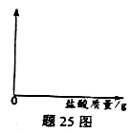
[已知]①设炉渣已不含石灰石，炉渣其它成分不与盐酸反应；
②CaSO₃和盐酸反应类似于CaCO₃
(3)向燃烧后的烟气喷洒石灰浆也可吸收SO₂生成CaSO₃。现用一万元分别购买两种原料来除去SO₂，相关数据如下表:
方法 | 物质 | 相对分子质量 | 纯度 | 价格 (元/t) | 除SO₂的量 (t)
A | 石灰石 | 100 | 90% | 200 | 14.4
B | 熟石灰 | 74 | 94% | 500 | 14.6
方法B比方法A除SO₂的量略大，而且工业上多数采用方法B。其原因分别是:_________。
